Tugas Minggu 7
Pemrograman JAVA

Oleh:
Alexander Gracetantiono
NIM( 51170018 )
Rangkuman Minggu 10:
materi: Struktur Kontrol Looping

Perulangan adalah proses mejalankan statement dalam sebuah program secara kontinu sampai break point atau kondisi perulangan terpenuhi.
Perulangan akan sangat membantu untuk memendekan program.
Perulangan terbagi atas :
1. FOR
2. WHILE
3. Do-While

perulangan FOR merupakan perulangan yang digunakan apabila diketahui limit atau batasan maksimal pengulangan.
Contoh penggunaan pengulangan for:
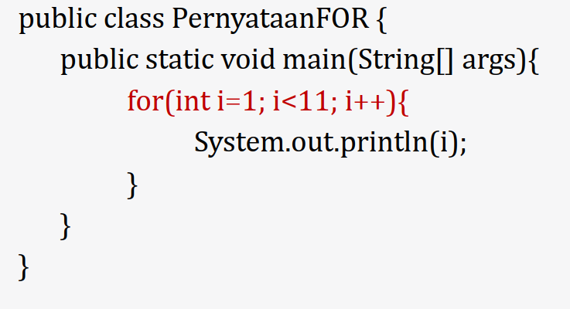

Pengulangan While merupakan pengulangan yang melakukan pemerikasaan kondisi diawal sebelum melakukan looping, apabila kondisi belum terpenuhi maka looping dilakukan sampai kondisi selesai.
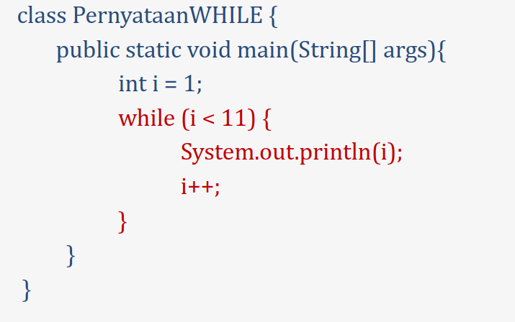
Contoh pernyataan while

Pernyataan DO -While merupakan looping yang melakukan pengecekan di akhir ,
jadi looping akan dilakukan terlebih dahulu. Dan apabila kondisi terpenuhi maka akan berlanjut.
Contoh Do while:
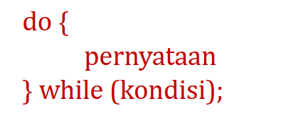
Kasus 1:
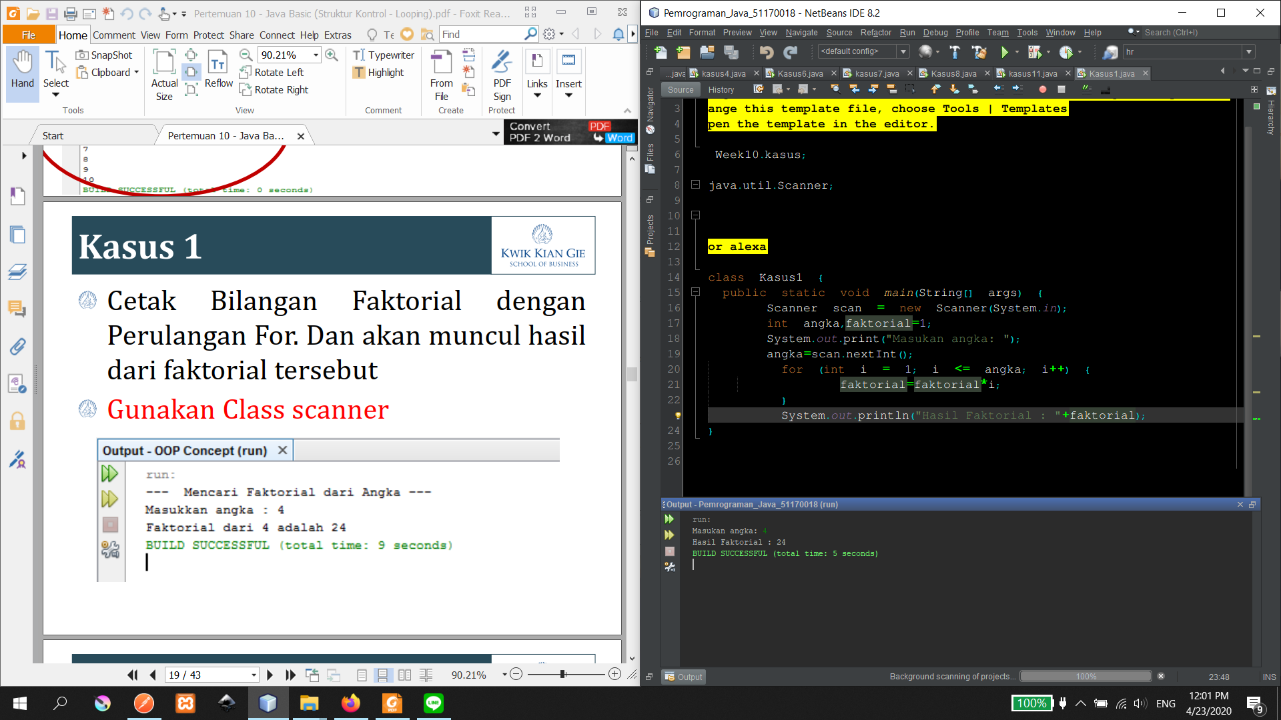
Kasus2:
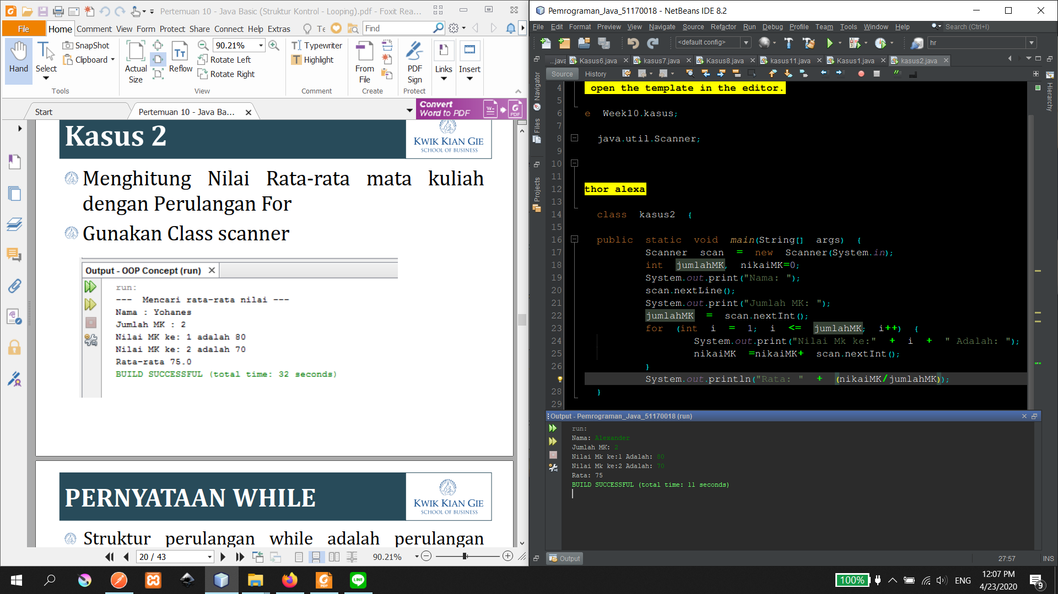
Kasus 3:
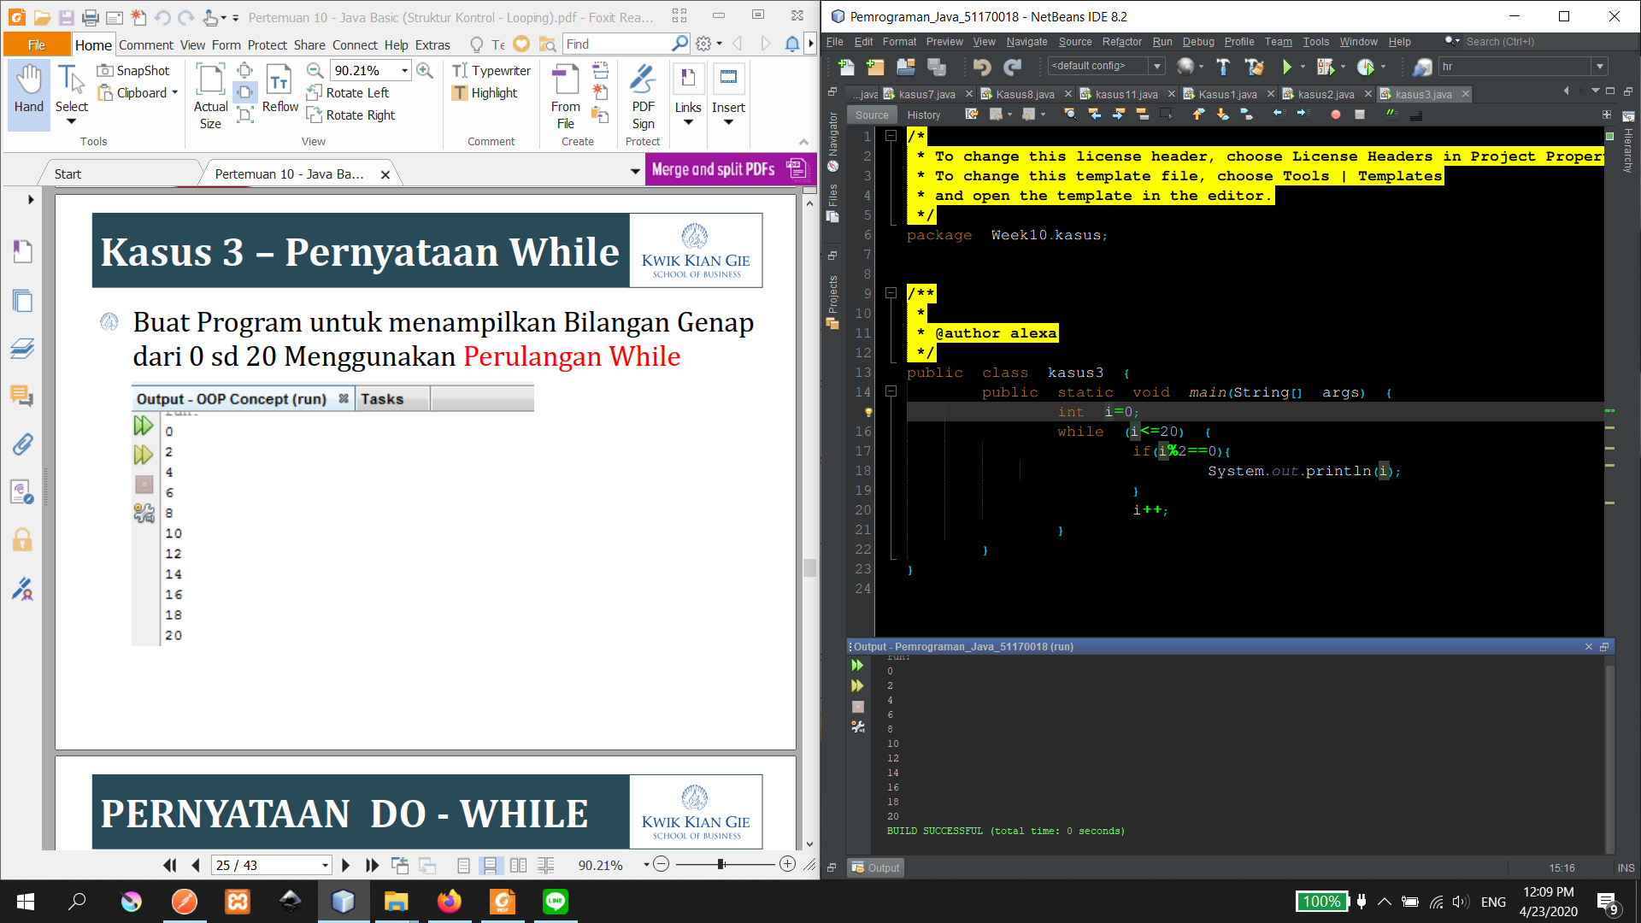
Kasus 8:
